ZK-03-2002-05, upravená př. 13
počet stran: 5

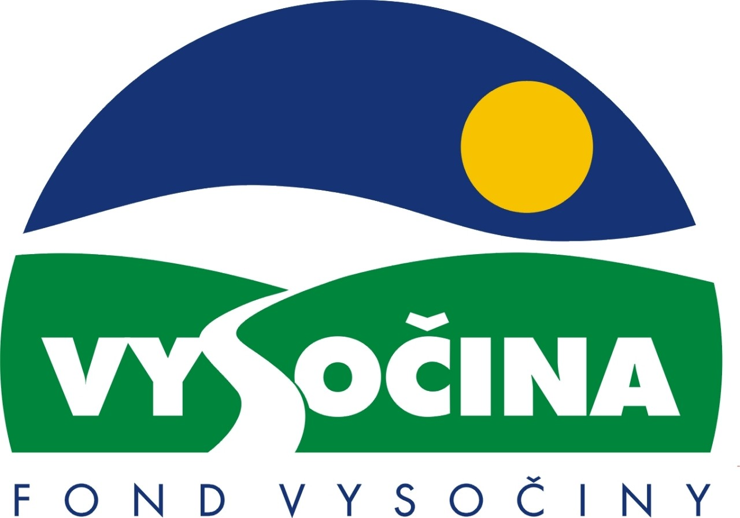

FOND VYSOČINY

Výzva k předkládání projektů
vyhlášená v souladu
se Statutem Fondu Vysočiny a Zásadami pro poskytování podpory z Fondu Vysočiny

1) Název programu:

ŽIVOTNÍ PROSTŘEDÍ – ZDROJ BOHATSTVÍ VYSOČINY
Grantový program na podporu projektů v oblasti enviromentální výchovy, vzdělávání a osvěty

2) Celkový objem finanční prostředků: 2.000.000,- Kč

3) Cíl, dílčí cíl a opatření Programu rozvoje kraje Vysočina:

Cíl 4: Podpora zavádění principů trvale udržitelného rozvoje kraje

Dílčí cíl 4.4: Podpora rozvoje systému environmentální výchovy, vzdělávání a osvěty a Agenda 21

Opatření 4.4.1: Rozvoj systému environmentální výchovy, vzdělávání a osvěty a Agenda 21

4) Cíl programu:
Vytvořit podmínky pro rozvoj systému environmentální výchovy, vzdělávání a osvěty (dále jen „EVVO“) v kraji. Cílem EVVO je dosažení takového stavu, kdy jsou občané objektivně informováni o stavu a vývoji životního prostředí a získávají k prostředí vztah, který je základem šetrného a předvídavého chování a jednání.

5) Popis a rozsah programu:
Účelem poskytovaných finančních prostředků je zajistit spolufinancování:
a) tvorby a využívání systému osvojování základních poznatků o životním prostředí a jeho ochraně, vycházející z principů udržitelného rozvoje a z aktivních forem výchovy, osvěty a získávání informací,
b) zajišťování přístupu k informacím o životním prostředí.

6) Příjemci podpory:
- Města, obce nebo jimi zřízené právnické osoby
- Sdružení obcí
- Sdružení právnických osob zaměřených na péči o životní prostředí nebo na výchovu, vzdělávání a osvětu, jejichž členy jsou obce
- Nestátní neziskové organizace zaměřené na péči o životní prostředí nebo na výchovu, vzdělávání a osvětu (např. obecně prospěšné společnosti, občanská sdružení, školy)

7) Lokalizace projektů:
Kraj Vysočina

8) Přijatelné a nepřijatelné výdaje:
- V rámci programu mohou být financovány:
  - tvorba tištěných materiálů, video a audio pořadů, internetových a CD ROM aplikací s informacemi o stavu životního prostředí v kraji Vysočina, o legislativě a postupech při ochraně životního prostředí apod.
  - pořádání seminářů, školení, exkursí, workshopů apod. o problematice ochrany životního prostředí zejména pro pracovníky ve veřejné správě (zastupitele obcí a kraje, úředníky OÚ a KrÚ apod.) a v podnikové sféře.
  - pořádání regionálních soutěží (pokrývajících území celého kraje, přesahujících území okresu apod.) s tématikou ochrany životního prostředí (včetně odměn pro vítěze - diplomy a věcné ceny),
  - materiální vybavení středisek EVVO a informačních středisek:
    - výukové a prezentační pomůcky (didaktické, laboratorní apod.),
    - tvorba speciálních výukových a informačních prostor (např. biotopové zahrady, prožitkové stezky, naučné stezky apod.),
  - investiční náklady spojené s budováním sítě středisek EVVO a informačních středisek (maximálně jedno středisko na území pověřené obce s rozšířenou působností).
- Financovány mohou být v přiměřené míře k celkovým nákladům investiční náklady, kancelářská a výpočetní technika, náklady na lektorskou činnost zaměstnanců nebo členů žadatele.
- Financovány nemohou být: mzdové a režijní náklady pracovníků žadatele, reprezentační náklady (pohoštění apod.), financovány nemohou být projekty jejichž primárním účelem není environmentální výchova, vzdělávání a osvěta (například provoz záchranných stanic, psích útulků apod.).

9) Základní a specifická kritéria pro posuzování projektů:
Základní kritéria:
- soulad projektu s Programem rozvoje kraje, popř. s dalšími rozvojovými plány a programy
- soulad projektu s vyhlášeným grantovým programem
- připravenost a realizovatelnost projektu
- prokazatelné využití poskytnutých prostředků ve prospěch rozvoje kraje Vysočina
- reálný a průhledný rozpočet nákladů
- soulad projektu s obecně platnými právními předpisy
- důvěryhodnost předkladatele a jeho schopnost akci spolufinancovat a realizovat
Specifická kritéria:
- odborná úroveň (odborníci v subjektu žadatele nebo zajištění odborných garantů, odborných spolupracovníků, apod.), u materiálů a aplikací s informacemi o stavu životního prostředí odborný recenzent,
- nadlokální a regionální význam, návaznost na celostátní a mezinárodní programy,
- uplatnění principu partnerství při realizaci projektu (aktivní spolupráce obcí, Státního fondu životního prostředí ČR, podnikatelů, občanských či profesních sdružení při tvorbě apod.),

10) Minimální a maximální výše příspěvku:
Maximální výše finančních prostředků poskytnutých na jeden projekt je 500 tis. Kč. V rámci jednoho kola grantového programu může žadatel získat podporu pouze jednoho projektu.

11) Minimální podíl příjemce podpory:
Minimální vlastní podíl příjemce podpory 10 % celkových nákladů projektu.
U investičních projektů na budování sítě středisek EVVO a informačních středisek, kde bude poskytnuta i podpora ze SFŽP ČR lze z Fondu Vysočina podporu poskytnout do 50 % výše nákladů nepokrytých podporou (dotací a půjčkou) ze SFŽP ČR.

12) Časový harmonogram realizace projektu:
Projekt bude zahájen po podpisu smlouvy o poskytnutí podpory a ukončen nejpozději do 18 měsíců od podpisu smlouvy o poskytnutí podpory.

13) Platební podmínky:
Finanční příspěvek bude poskytnut na základě smlouvy o poskytnutí podpory, v níž budou stanoveny podmínky čerpání finančních prostředků, termíny uvolňování finančních prostředků v návaznosti na rozpracovanost projektu, způsob a termín závěrečného vyúčtování, sankce za nedodržení parametrů projektu a za neoprávněné využití finančních prostředků.
U projektů, na které se vztahují autorská práva (např. tiskové materiály, video, audio a CD ROM produkty a internetové aplikace), bude ve smlouvě o poskytnutí podpory uveden kraj Vysočina jako spolunositel autorských práv a bude uveden způsob a množství předání autorských výtisků (či technických nosičů) pro použití krajem Vysočina.
Finanční příspěvek nemůže být v průběhu realizace převeden na jiný subjekt.
Souběh podpory z Fondu Vysočiny s dotacemi z dotačních titulů státního rozpočtu nebo jiných fondů se nevylučuje.

14) Termíny a podmínky podání projektů:
Žadatelé o podporu projektů musí předložit vyplněnou Žádost o poskytnutí podpory na předepsaném formuláři.
Povinné přílohy:

- Podrobný popis projektu a plánovaných aktivit
- Rámcový harmonogram realizace projektu
- Podrobná ekonomická rozvaha
- U investičních projektů spojených s budováním sítě středisek EVVO a informačních středisek projektová dokumentace a stavební povolení (u akcí, které jej vyžadují), doklady o vlastnictví.
- U projektů, jejichž výstupem bude tiskový materiál, video nebo audio pořad, či CD ROM aplikace, žadatelé uvedou náklad v jednotlivých jazykových mutacích, podobu výstupu (formát, počet stran, kvalita papíru, barevnost, softwarové a hardwarové nároky apod.) a způsob jejich distribuce. Žadatelé uvedou jaký počet autorských výtisků (či technických nosičů – audio, video, datových nosičů apod.) bude předáno pro použití kraji Vysočina.
- U projektů ve formě internetové aplikace žadatelé uvedou způsob sběru a aktualizace dat, předběžný počet webových stran, rozsah využití videosekvencí, zvukových záznamů, fotografií a map.
- U projektů (kromě investičních projektů na budováním sítě středisek EVVO a informačních středisek) žadatelé uvedou způsob odborného zajištění – např. seznam odborníků a základních údajů o nich (v případě spolupráce s odborníky mimo pracovně právní či členský vztah k subjektu žadatele předloží i písemné prohlášení odborníků o účasti na projektu).
- Žadatelé z řad podnikatelských subjektů doloží ověřené oprávnění k podnikatelské činnosti vztahující se k předmětu akce – fyzická osoba živnostenský list, právnická osoba výpis z obchodního rejstříku, ne starší tří měsíců k datu podání žádosti a živnostenský list.
- Žadatelé z řad sdružení doloží ověřený dokladem o právní subjektivitě (zřizovací listina, statut sdružení, u občanských sdružení registrované stanovy + potvrzení o registraci ne starší tří měsíců k datu podání žádosti apod.).

Formulář žádosti je umístěn na internetové adrese www.kr-vysocina.cz a je k vyzvednutí na adrese: kraj Vysočina, krajský úřad, odbor životního prostředí, oddělení ochrany přírodních zdrojů, Žižkova 57, 587 33 Jihlava.
Na stejné webové stránce najdete Statut Fondu Vysočiny a Zásady pro poskytování podpory z Fondu Vysočiny, kde se dočtete kompletní informace k podmínkám poskytnutí podpory.

Žádosti zpracované ve dvou vyhotoveních se přijímají osobně prostřednictvím podatelny Krajského úřadu kraje Vysočina, Žižkova 57, 587 33 Jihlava nebo poštou v termínu do 10. 6. 2002, (při zaslání poštou je rozhodující datum poštovního razítka). Žádosti budou předloženy v zalepené obálce označené: Fond Vysočiny, Grantový program „ŽIVOTNÍ PROSTŘEDÍ – ZDROJ BOHATSTVÍ VYSOČINY“, Neotvírat !

15) Odpovědnost za realizaci podpory (garant programu):
Garantem programu je odbor životního prostředí, Krajský úřad kraje Vysočina, Žižkova 57, Jihlava, 587 33.
Průběžné informace ke zpracování projektů bude poskytovat - odbor životního prostředí, oddělení ochrany přírodních zdrojů, ing. Jan Joneš, tel. 066/460 22 43, e-mail: Jones.J@kr-vysocina.cz a Mgr. Martin Brzák, tel. 066/460 22 89, e-mail: Brzak.M@kr-vysocina.cz.
Jednotlivé projekty budou posouzeny garantem a řídícím výborem grantového programu, který po ukončení procesu hodnocení rozhodne o přiznání podpory konkrétním žadatelům. S výsledkem tohoto procesu budou žadatelé seznámeni písemně do 15.7. 2002.
Podpora z Fondu Vysočina nepředstavuje nárokový příspěvek, nejde ani o správní řízení, a tudíž proti rozhodnutí řídícího výboru není odvolání.

